Hettich op de Prowood 2021
Individuele oplossingen voor modern wonen en werken

Hettich gebruikt de Prowood in Gent van 17 tot en met 21 oktober 2021 als podium voor zijn nieuwe producten en diensten. In hal 2, stand 2335, kunnen bezoekers uit de handwerksector en de handel vele creatieve oplossingen voor klantspecifiek meubeldesign live beleven. Tot de highlights van Hettich behoren het nieuwe Cadro kadersysteem en het schuifladeplatform AvanTech YOU. Maar ook het eService-aanbod of de gezamenlijke presentatie van Hettich en zijn partner tapio over digitale verwerking zijn zeker een bezoek waard.

Individualiteit is het nieuwe credo: een nieuwe generatie meubelen die op verschillende manieren kunnen worden vormgegeven, biedt een aanzienlijke meerwaarde voor verwerkers, detailhandelaren en consumenten. Hettich laat zien hoe u het persoonlijke design van uw keuze zowel creatief als economisch kunt realiseren.
AvanTech YOU Illumination: meubelen in het beste licht zetten
Het flexibele schuifladesysteem AvanTech YOU van Hettich staat garant voor qua kleur, formaat en materiaal eenvoudig te realiseren klantdesign. Dankzij het platformprincipe kunnen alle componenten vrij worden gecombineerd. Dit biedt een groot aantal ontwerpmogelijkheden voor de binnenafwerking. Nu verschaft 'AvanTech YOU Illumination' het meubel desgewenst zelfs nog een eigen lichtsignatuur: opklikbare led-designprofielen of verlichte glazen inlays zorgen voor sfeervolle effecten en een vleugje extravagantie. De benodigde energie is afkomstig van een handig, oplaadbaar accupack, waardoor lastige elektrische aansluitingen achterwege kunnen blijven.

Cadro kadersysteem: individuele meubelen eenvoudig bouwen
Met het ranke Cadro kadersysteem van Hettich ontstaat een nieuwe generatie meubelen die op verschillende manieren kunnen worden vormgegeven. Cadro bestaat uit verschillende aluminium profielen in zwart mat of roestvrij staal finish, bijpassende verbindingspunten en andere accessoires. Dit resulteert in creatieve, functionele meubelconcepten met hoogwaardige designnormen. Cadro kan worden gebruikt voor het plannen van precies passende, op maat gemaakte eenheden voor open of gesloten meubelen – aan de wand, op de vloer, gekoppeld of vrijstaand. Cadro is zeer goed te combineren met ander beslag en andere systemen van Hettich.

De nieuwe generatie Actro 5D: stabiliteit en loopcomfort voor grote houten schuifladen
Duurzaamheid, grote stabiliteit en een uitstekend loopcomfort zijn karakteristiek voor de nieuwe Actro 5D-generatie van Hettich. Het krachtige ladegeleidersysteem voor houten schuifladen is tot 70 kg belastbaar en zorgt voor een perfect frontbeeld met een precieze uitlijning – zelfs bij zeer grote, greeploze fronten. De huidige productgeneratie van Actro 5D werd consequent geoptimaliseerd voor een snelle, eenvoudige montage. De 5-voudige verstelling van het front kan zonder gereedschap en geheel intuïtief worden uitgevoerd. De aangenaam lage uittrekkrachten en de rustige, soepele loop van Actro 5D bieden gebruikers merkbaar meer comfort.

Schuifdeursysteem TopLine XL: sterk voor extra grote kastformaten
TopLine XL van Hettich werd speciaal voor grote en zware fronten ontwikkeld en stelt nieuwe normen op het gebied van puristisch design van kamerhoge kasten. Met zijn extreem platte bouwwijze en onopvallend geïntegreerde demping wordt het beslag bijna onzichtbaar. Het installatiegemak van het systeem is nu al overtuigend: de deuren in groot formaat worden veilig neergezet, snel ingehangen en gemakkelijk afgesteld. Met TopLine XL kunnen deuren tot wel 100 kg vederlicht en zacht geopend en weer gesloten worden. Basis van deze nieuwe soepele loop zijn speciaal ontwikkelde, uitermate vormstabiele rollen. Bovendien verrast het systeem door nieuw technisch vernuft voor meer bedieningscomfort bij 3-deurs kasten: de middelste deur kan intuïtief zowel naar links als rechts worden geopend. Met TopLine XL is de geluidsontwikkeling minimaal, zowel bij het soepel openen als het zachtjes sluiten.
AvanFit 300 advanced en tapio: met digitale hulp nog efficiënter verwerken
De nieuwe generatie van de halfautomatische verwerkingsmachine AvanFit 300 advanced van Hettich maakt de montage van AvanTech YOU schuifladen en frontladen nu nog gemakkelijker. Want de AvanFit 300 advanced 'weet' voor het monteren van elke afzonderlijke schuiflade, welke breedte hij als volgende moet instellen. Een handmatige afstelling wordt hierdoor overbodig. Hoe dat gaat? De verwerkingsmachine kan van buitenaf worden bediend via een willekeurig online netwerk. Vanuit de planningssoftware kunnen voor elke lade op basis van de CAD-gegevens automatisch de juiste waarden, zoals schuifladebreedte en -diepte of achterwand- en ladezijwand hoogte binnen een kast worden ingesteld. Als er geen externe toegang tot de machine moet plaatsvinden, kan de instelling ook worden verricht via een optisch systeem zoals een scanner, of kan zij rechtstreeks op het bedieningspaneel worden geprogrammeerd. Bovendien is de machine aangesloten op het digitale ecosysteem tapio, wat betekent dat de actuele status en instellingen van de machine op elk moment van buitenaf kunnen worden bekeken. AvanFit 300 advanced verhoogt de efficiëntie in het productieproces dus aanzienlijk, en ook op maat gemaakte schuifladeontwerpen kunnen veel economischer worden uitgevoerd.

U kunt het onderstaande fotomateriaal downloaden via www.hettich.com, menu: pers:
afbeeldingen
Teksten onder de afbeeldingen
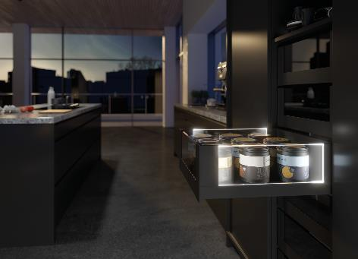
402021_a
Sfeervolle effecten en een vleugje elegantie: AvanTech YOU van Hettich verschaft schuifladen desgewenst een eigen led-lichtsignatuur. Foto: Hettich

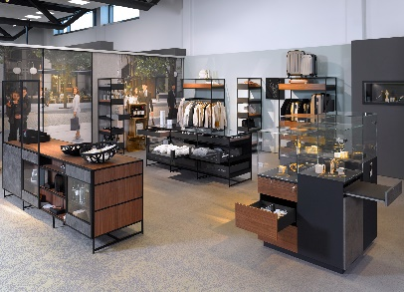
402021_b
Met het Cadro kadersysteem kunnen individuele winkelmeubelen met een exclusieve uitstraling worden gemaakt voor de meest uiteenlopende bedrijfstakken. Foto: Hettich

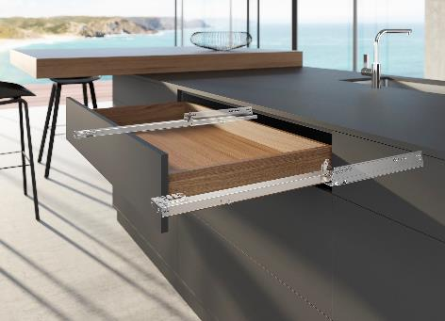
402021_c
De sterke, nieuwe generatie van Actro 5D voor houten schuifladen biedt uitstekende prestaties voor modern meubeldesign met grote afmetingen. Foto: Hettich

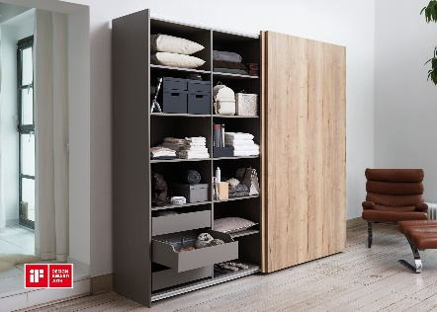
402021_d
Onderscheiden voor uitstekend design: schuifdeurbeslag
TopLine XL wordt dankzij zijn extreem platte constructie nauwelijks zichtbaar in het meubeldesign geïntegreerd. Foto: Hettich

Over Hettich
De onderneming Hettich werd in 1888 opgericht en is tegenwoordig wereldwijd één van de grootste en succesvolste producenten van meubelbeslag. Meer dan 6 600 medewerkers in bijna 80 landen werken samen aan de doelstelling om intelligente techniek voor meubelen te ontwikkelen. Daarmee valt Hettich over de hele wereld bij mensen in de smaak en is een waardevolle partner voor de meubelindustrie, handel en interieurbouwers. Het merk Hettich staat voor consequente waarden: voor kwaliteit en innovatie. Voor betrouwbaarheid en klantgerichtheid. Ondanks onze grootte en internationale omgeving is Hettich een familiebedrijf gebleven. Zonder afhankelijk te zijn van investeerders wordt de bedrijfstoekomst vrij, menselijk en duurzaam vormgegeven. www.hettich.com

